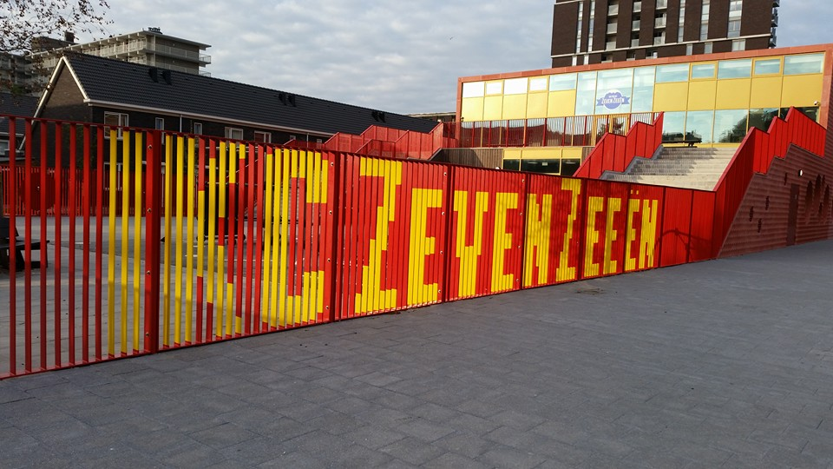
IKC Zeven Zeeën

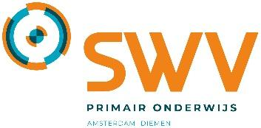
SCHOOLONDERSTEUNINGSPROFIEL
passend onderwijs | 2022-2025
Deze ondersteuning bieden wij aan onze leerlingen

Beste ouder(s)*,
In dit schoolondersteuningsprofiel vertellen we hoe wij bij ons op school passend onderwijs bieden aan de kinderen. Wat passend onderwijs is, leggen we hierna eerst uit. Daarna lees je hoe wij daar op school naar kijken en waar je het op onze school aan ziet. Ook lees je over de hulp en ondersteuning die we bieden als we zien dat het leren en ontwikkelen van een kind minder goed gaat.

Misschien heb je als ouders zorgen. Je kind praat bijvoorbeeld heel weinig of je kind heeft moeite met bewegen of je kind komt niet tot spelen. Wat kun je dan van ons als school verwachten? Bij wie kun je terecht? In het schoolondersteuningsprofiel vind je dat soort informatie en antwoorden.

Heb je na het lezen nog vragen? Stel ze aan de juf of meester van je kind. En zit je kind niet bij ons op school, maar denk je daar over? Loop dan eens bij de school binnen of bel of mail ons voor een afspraak.
Telefoon: 020-6316842
E-mailadres: administratie.zevenzeeen@innoord.nl

Conny van Coesant

* Als wij het in dit schoolondersteuningsprofiel hebben over een ‘ouder’, dan bedoelen wij ook de verzorger of de voogd van het kind.
Inhoud

Over passend onderwijs 4
Wat is passend onderwijs? 4
Passend onderwijs en het samenwerkingsverband 4

Onze kijk op passend onderwijs 5
Zo herken je passend onderwijs in onze school 5
Onze kijk op de toekomst 6

Deze ondersteuning bieden wij op school 8
Onze zorg binnen de school op een rijtje…………………………………………………………………………………………9

Ons stappenplan voor ondersteuning en handelingsgericht werken 10
Dit is handelingsgericht werken…………………………………………………………………………………………………..10

Stap voor stap naar ondersteuning 11

Met deze partners werken we samen 12

Bijlage: Uitleg van woorden 15

Over passend onderwijs

Wat is passend onderwijs?
Met passend onderwijs bedoelen we dat elk kind in de regio waar hij of zij woont, het onderwijs krijgt dat bij hem of haar past. Met de regio bedoelen we dan Amsterdam en Diemen. De meeste kinderen kunnen de lessen op school goed volgen. Maar niet ieder kind is hetzelfde. Sommige kinderen hebben op school extra hulp nodig. Die extra hulp kunnen we als basisschool vaak prima bieden. Voor kinderen die bijvoorbeeld moeite hebben met lezen of rekenen hebben we zelf goede specialisten op school.

Soms organiseren we extra ondersteuning voor een kind het met hulp van andere partners. Voor meer informatie over welke ondersteuning wij als school precies kunnen bieden klik hier. Wil je meteen weten met welke partners wij veel samenwerken klik dan hier.

Passend onderwijs en het samenwerkingsverband
Soms is er ondanks veel ondersteuning toch nog meer voor een kind nodig dan wij als basisschool met hulp van onze partners kunnen bieden. Dan bespreken we met jullie als ouders wat er naar ons idee nog meer nodig is. Het Samenwerkingsverband Primair Onderwijs Amsterdam Diemen (SWV) helpt jullie en ons daarbij.

Voor meer uitleg over passend onderwijs en de rol van het samenwerkingsverband zie het filmpje ‘Ons samenwerkingsverband’ hier. Wil je je verder verdiepen? Bekijk dan de uitgebreide brochure: ‘Passende ondersteuning voor alle leerlingen, zo doen we dat in Amsterdam en Diemen’ hier.

Onze kijk op passend onderwijs

Passend onderwijs is voor ons vooral goed onderwijs bieden aan alle kinderen. We zorgen daarbij als school voor een goed geschoolde leerkrachten, een prettige leeromgeving voor alle kinderen en we werken goed samen met de ouders. Passend onderwijs valt daarom niet direct op binnen de school. Maar het is er wel. En het start bij de leerkrachten die goed kijken en volgen wat een kind nodig heeft om zich zo goed mogelijk te ontwikkelen. Als ze zien dat het leren moeilijk gaat, of ze merken dat een kind dreigt vast te lopen, dan zorgen we er samen voor dat er passende hulp en ondersteuning komt. Wat we daarvoor organiseren binnen school en soms ook erbuiten hoort bij passend onderwijs.

IKC Zeven Zeeën is een Daltonschool.
Wij gaan er vanuit dat in iedere leerling een ontdekkersmentaliteit aanwezig is. Het is aan ons om de leerlingen de juiste handvatten te bieden om deze ontdekkersmentaliteit in te zetten in zijn of haar persoonsontwikkeling. Wij stimuleren daarmee de motivatie om te leren. Door middel van daltononderwijs ondersteunen wij hierin. In de veilige en vertrouwde omgeving van de school voelen de kinderen zich vrij om zelfstandig, samenwerkend, onderzoekend en actief uitdagingen aan te gaan.
Er is veel groen in de buurt van de school. Er is veel nieuwbouw om de school heen. Wij hebben een groen speelterrein met een buurttuin. Ons plein daagt de leerlingen uit om ontdekkend te leren/spelen. Merendeel van onze leerlingen komt uit de directe omgeving van de school. Onze leerlingen zijn zeer gemotiveerd.
Het leerkrachten team is gemotiveerd. Zij zijn in staat kwalitatief goed onderwijs neer te zetten. Onze school draagt een Dalton certificaat en de leerkrachten werken ook volgens deze werkwijze. Alle leerkrachten wordt aangeboden een Dalton opleiding te behalen om ons onderwijs nog beter te ondersteunen. Er zijn meerdere leerkrachten die 10 jaar of meer ervaring in het onderwijs hebben. Er zijn jonge leerkrachten/startende leerkrachten, die vernieuwingen en energie in het team meebrengen.

Het huis van de wijk en een afdeling van de openbare bibliotheek zijn in de directe omgeving van de school.

Zo herken je passend onderwijs in onze school
Bij ons in de school herkent u passend onderwijs bijvoorbeeld aan het volgende:

- extra hulp voor leerlingen door onze ontzorg krachten, die de leerlingen met een handelingsplan buiten de klas extra begeleiden.

- Leerlingen met ernstige lees/reken/taal/spelling problemen, verzorgen wij een arrangement die passend is bij de problematiek/onderwijsbehoeften van dat moment.

- Voor leerlingen die extra uitdaging nodig hebben, wordt er in de klas extra uitdaging geboden, maar ook het Leerlab.

- Als de leerkracht de leer of ontwikkel capaciteiten van een leerling verder wilt laten onderzoeken, om de leerling beter les te kunnen geven, laten wij een psychologisch onderzoek doen via ons Expertisecentrum.

- Als een leerling niet meekomt met het groepsaanbod, krijgt de leerling een eigen leerlijn. Deze wordt begeleid door de leerkracht en onze ontzorg kracht. Dit wordt gedaan naar aanleiding van toets resultaten methode en niet-methode gebonden. Ouders worden betrokken in dit proces. Er kan externe hulp geboden worden mocht dit nodig zijn vanuit ons Expertisecentrum. En mocht een leerling een eigen leerlijn nodig hebben, word er een ontwikkelingsperspectief geschreven en met de ouders besproken. Hierin word verwerkt, aan de hand van een handelingsplan, hoe de leerling de lesstof aangeboden gaat krijgen en op welk niveau.

- Er is differentiatie in het lesaanbod. Dit wordt geboden door te werken op drie instructie niveaus.

- De leerkrachten, ontzorgkrachten en intern begeleider noteren informatie over de ondersteuning aan een kind in ParnaSsys (ons leerlingvolgsysteem). Dit om de zorg te waarborgen en snel actie te kunnen ondernemen wanneer nodig.

- Voor leerlingen die faalangstig zijn, hulp nodig hebben bij hun zelfbeeld/zelfvertrouwen, samenwerking, werkhouding, bieden wij als school het Doelab en hebben wij een Rots & Water trainer in school. De leerlingen die dit nodig hebben, worden geselecteerd door leerkrachten en intern begeleider.

- Voor leerlingen met leesproblemen bieden wij BOUW aan. Die wordt door een BOUW begeleider gedaan binnen onze school.

Onze kijk op de toekomst
We willen in de komende jaren toegroeien naar een meer inclusieve school. Dat betekent voor ons dat we meer kinderen uit de buurt een passende plek willen gaan bieden. Ook als deze kinderen een lange tijd, veel extra ondersteuning van ons nodig hebben. Dit gebeurd op dit moment ook al, maar nog op kleinere schaal. We willen dit samen met scholen in de wijk oppakken en met hulp van experts van het speciaal onderwijs. Wij willen hier dan graag de expertise voor in huis hebben/creeëren.
In de komende jaren willen wij ons aanbod zo aanpassen dat wij meer kinderen optimaal kunnen ondersteunen. Onze ambitie is enerzijds zo snel mogelijk een juist beeld te krijgen van welk onderwijs passend is voor onze leerlingpopulatie in zijn geheel en anderzijds passend onderwijs te bieden aan een individuele leerling. Hierin nemen we de pijlers van ons Dalton onderwijs mee.
Als leerling de overstap maken van groep 2 naar groep 3 moet er al een beeld ontstaan zijn van wat de leerling nodig heeft op de diverse ontwikkelingsgebieden.
Op het gebied van de zorg richten wij dit schooljaar ons op de volgende ontwikkelpunten:
- Digitaal Handelingsprotocol Hoogbegaafdheid
Vorig schooljaar heeft de implementatie van het Digitaal Handelingsprotocol begaafdheid op de agenda gestaan, zodat we de meerbegaafde kinderen al vroeg in beeld krijgen en ons handelen daarop kunnen aanpassen. Hiervoor is vorig schooljaar een werkwijze voor ontwikkelt. We zijn ermee van start gegaan. De intern begeleider heeft de cursus inmiddels gedaan en heeft nu de volledige kennis hierover opgedaan. Er zal aankomend schooljaar verder ontwikkelt hierin worden, zodat de leerkrachten ook goed op de hoogte zijn van hoe de DHH werkt en hoe we hiermee leerlingen die hieruit komen, beter kunnen ondersteunen/uitdagen.
- Bouw!
We zijn begonnen met BOUW! binnen onze school afgelopen schooljaar. Dit is in een opbouwende fase. Er is nu een BOUW! coördinator, er is een BOUW! begeleider in de school en het wordt nu 4x per week aangeboden. Het moet nog vloeiender gaan verlopen.
- Sociaal-emotioneel ontwikkeling handelingsplan
Deze is in het schooljaar 2022-2023 door de intern begeleider ontwikkelt, zodat er ook op de sociaal-emotionele ontwikkeling goed gewaarborgd kan gaan worden hoe het met een leerling gaat op dit gebied. Dan kan er in ParnaSsys goed bijgehouden worden hoe het gaat. En aan de hand hiervan, willen wij in gesprek gaan met ouders en moet er een stappenplan komen. Zodat wij deze leerlingen/ouders ook de juiste begeleiding/ondersteuning kunnen bieden.
- Differentiatie aanbod in de groepen
Schooljaar 2022-2023 en 2023-2024 willen wij gaan monitoren met elkaar hoe de differentiatie wordt aangeboden in de groepen. Dit d.m.v. observaties/groepsbezoeken in de groepen en in gesprek te gaan met de leerkrachten. Aan de hand hiervan kan er coaching aan de leerkracht geboden worden, wanneer nodig. Zodat het aanbod in de groep bij elke leerling passend blijft.
Op dit moment zijn er 4 ontzorg krachten bij ons in de school. Zij ontlasten de leerkrachten in ondersteunende fase twee, drie en vier.

Deze ondersteuning bieden wij op school

Op de volgende gebieden kunnen we onze leerlingen ondersteuning of zorg bieden:
- Lezen
Bij leerlingen in de fase van beginnende geletterdheid en leerlingen met leesproblemen en leren lezen, bieden wij BOUW! aan. Daarnaast zetten wij onze ontzorg krachten hier ook voor in. Dit is dan meestal aan de hand van een handelingsplan die er voor de leerling is. Ook wordt er een aantal keren per week tutorlezen gedaan door oudste-groepers, met leerlingen die extra begeleiding nodig hebben met lezen. Dit doen zij een aantal keer per week.

- Taal
De leerkracht biedt verlengde instructie, aan de leerling(en) die deze nodig hebben. Daarnaast kunnen leerlingen een handelingsplan hebben op dit gebied en extra ondersteuning krijgen van onze ontzorg kracht buiten de klas. Mocht de problematiek groter zijn, dan gaan wij verder kijken in samenwerking met het Expertisecentrum of er een arrangement nodig is.

- Rekenen
De leerkracht biedt verlengde instructie, aan de leerling(en) die deze nodig hebben. Daarnaast kunnen leerlingen een handelingsplan hebben op dit gebied en extra ondersteuning krijgen van onze ontzorg kracht buiten de klas. Mocht de problematiek groter zijn, dan gaan wij verder kijken in samenwerking met het Expertisecentrum of er een arrangement nodig is.

- Sociaal emotionele ontwikkeling
Wij werken met Hart & Ziel waarmee we problemen in sociaal emotionele ontwikkeling kunnen signaleren. Dit doen wij 2 momenten per schooljaar. Daarnaast is er voor de groepen 7 & 8 de WMK-PO. Hiermee meten wij de sociale veiligheid en tevredenheid binnen onze school/groepen. Er wordt binnen de groep ook een sociogram ingezet.
Het Doelab en Rots & Water training vinden wij ook hierbij aansluiten. Dit om het zelfbeeld/zelfvertrouwen van de leerlingen te waarborgen en sterker te maken.

- Werkhouding, taakaanpak en gedrag
Wij werken met een weektaak. Leerlingen leren hierdoor verantwoording nemen voor hun eigen werk en ontwikkeling. Dit leren zij al vanaf groep 2. De leerkracht ondersteunt de leerlingen die hier nog moeite mee hebben in de eerste lijn. Mocht deze er niet uitkomen, wordt de intern begeleider erbij betrokken. Dan wordt er samen gekeken naar wat heeft de leerling nodig. Nu stellen wij soms een handelingsplan hiervoor op.

- Motorische- en lichamelijke ontwikkeling
Wij hebben elke vrijdag Kind & Motoriek binnen de school die leerlingen behandeld die dit nodig hebben.

- Medisch handelen en persoonlijke verzorging
Wij hebben overleg met externen mocht dit nodig zijn op medisch vlak (bijv een leerling bij ons met suikerziekte). Wij maken hier dan afspraken over en wordt vastgelegd.

Ondersteuning in het grote geheel
Naast de ondersteuning die wij binnen de school kunnen bieden, hebben wij veel contact met externen. Zij ondersteunen ons hierdoor ook binnen de school. In deze samenwerking willen wij allemaal het beste voor onze leerlingen. Wij streven ernaar om deze samenwerking nog verder te laten ontwikkelen.

Onze zorg binnen de school op een rij
-Bouw!
-Doelab
-Leerlab
-Ontzorgkrachten
-Arrangementen vanuit Expertisecentrum
-OKT
-Kind & Motoriek
-Budgetcoach
-Onderwijsassistentes
-TOB: Nederlands leren voor de ouders
-Rots & Water trainer
-Rekencoördinator
-PIT
-GGD
-Veilig Thuis
-Leger des Heils
-Leerplicht ambtenaar

Ons stappenplan voor ondersteuning en handelingsgericht werken

Alle scholen in Nederland hebben zorgplicht. Dat betekent dat wij als school moeten onderzoeken of we je kind passend onderwijs kunnen bieden. Binnen het Samenwerkingsverband Primair Onderwijs Amsterdam Diemen (SWV) werken we met een stappenplan om tot passende ondersteuning te komen voor de kinderen die dat nodig hebben. De basis van dit stappenplan is een werkwijze die handelingsgericht werken heet.

Dit is handelingsgericht werken
Handelingsgericht werken is een vaste manier van werken voor scholen om passend onderwijs te organiseren. Het begint bij goed kijken naar wat een kind nodig heeft om te leren en te ontwikkelen. De werkwijze helpt ons als school om de juiste ondersteuning aan kinderen te bieden, de juiste mensen daarvoor in te schakelen en goed te volgen hoe het gaat en wat het oplevert.

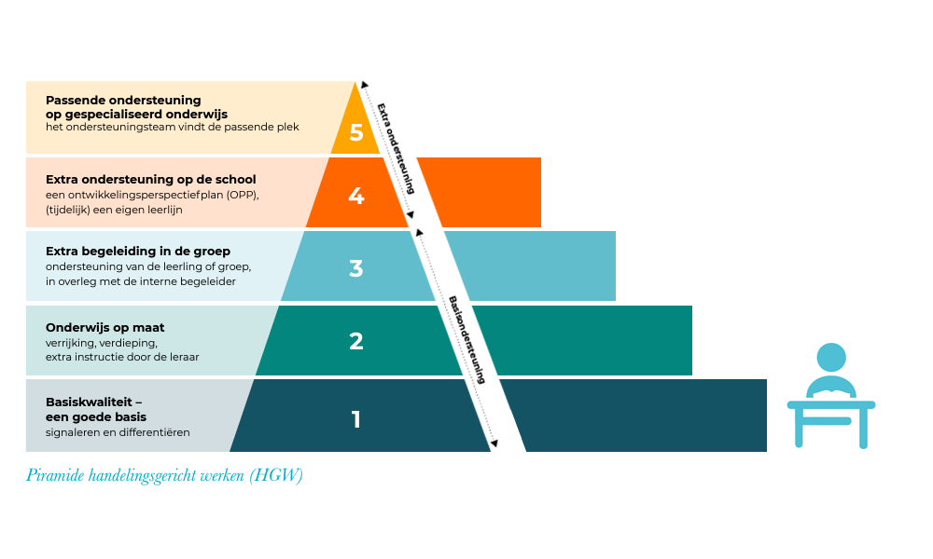
De werkwijze heeft vijf niveaus van ondersteuning. Die wordt vaak met een piramide uitgebeeld. Hoe hoger het niveau, hoe meer ondersteuning en overleg er nodig is. De piramide ziet er zo uit:

Stap voor stap naar ondersteuning
Bij ons op school zie je als ouder deze piramide van handelingsgericht werken terug in het volgende stappenplan:

- Als een leerling zich bij onze school aanmeld, nodigen wij de ouders uit voor een intakegesprek voordat wij de leerling plaatsen. Hierin wordt goed nagevraagd of er zorgen waren en hoe wij hierbij aan kunnen sluiten.

- Alle leerlingen vallen binnen het groepsplan. De leerkracht biedt een basis aanpak, plus aanpak en verlengde aanpak. De looptijd van een groepsplan is een half schooljaar.

- Sommige leerlingen hebben een handelingsplan (HP) nodig. Het kan gaan om taal, rekenen, spelling, begrijpend lezen, woordenschat of sova. Het plan wordt opgesteld in samenwerking met ouders, ontzorgkracht, leerkracht en intern begeleider.

- Het handelingsplan wordt verlengd (looptijd varieert aan de hand van de problematiek). Misschien is er een aanpassing nodig in de aanpak of in het aanbod. Aanpassingen worden gemaakt in overleg met de intern begeleider, leerkracht, ontzorgkracht en ouders.

- Samen met ouders en andere experts, onderzoeken wij waarom de ontwikkeling anders verloopt dan verwacht. Met ouders en leerkracht wordt het ontwikkelingsperspectief (OP) opgesteld. Er worden een capaciteitenonderzoek en observatie aangevraagd bij het Expertisecentrum. Na onderzoek en observatie wordt besproken welke ondersteuning de leerling nodig heeft. Dit kan ondersteuning op onze school zijn. Dan wordt er een ontwikkelperspectiefplan gemaakt (OPP). Dit kan ook ondersteuning op een andere school zijn.

- In samenwerking met ouders en andere betrokken instanties maken we een verwijzing in orde. Voor een noodprocedure volgen we de richtlijnen van Innoord. We vragen aan het SWV om met ons mee te kijken en advies te geven over waar het ondersteuningsaanbod wel kan worden geboden. Meestal is dat een gespecialiseerde vorm van onderwijs, bijvoorbeeld speciaal onderwijs (SO) of speciaal basisonderwijs (SBO).

We proberen u als ouder dus zo vroeg mogelijk te betrekken zodat u kunt meedenken over de hulp aan je kind. Ook als je zelf zorgen hebt over uw kind, willen we graag dat u dit deelt met school. U kunt dit het beste bij de leerkracht aangeven. Deze samenwerking vinden wij als school erg belangrijk. De intern begeleider zal er ook bij betrokken zijn als de zorg in stap 3 zit. De leerkracht kan dan vroegtijdig de juiste ondersteuning aan de leerling(en) bieden.

Met deze partners werken we samen

Wij werken als school graag samen met een aantal partners. Zo kunnen we goede ondersteuning aan de kinderen bieden.

Expertisecentrum Innoord
Zij bieden hulp op verscheidene gebieden en heel divers. Op het gebied van ernstige lees/reken problematiek, algehele leerproblemen, psychologisch onderzoek, faalangst training, observaties, consultaties. Maar ook in samenwerking met andere externen/scholen zijn zij ook een goede sparringpartner. Samen kijken wij dan naar de problematiek en kunnen wij afstemmen.
OKT (Ouder-Kind team)
Wij hebben OKT 1x per week binnen de school. Zo kunnen ouders binnen de school een afspraak maken. Wij sturen aan de hand hiervan informatie aan OKT, met toestemming van ouders, wat wij bij hun kind zien/merken. Of als er iets in de thuissituatie speelt waar advies voor nodig is. Zij staan bij op het gebied van thuis, opvoeding, buitenschoolse activiteiten, kinderpsychologen, trainingen. Zij hebben een gevarieerd aanbod en veel contacten met andere externen binnen de wijk.
SWV (Samenwerkingsverband)
Zij zorgen voor een ruim aanbod voor het basisonderwijs en speciaal basisonderwijs. Wij leggen contact met hen bij als er bijvoorbeeld een verwijzing nodig is naar het speciaal basisonderwijs. Wij melden een leerling daar aan, zij bekijken het dossier en dan gaan wij in overleg of er een toelaatbaarheidsverklaring afgegeven wordt. Zo wordt er gekeken wat passend is voor deze leerling.
Bureau Jeugdzorg
Indicatiestelling voor het verkrijgen van zorg, zowel jeugdzorg als zorg voor jongeren tot 18 jaar met psychische en/of psychiatrische problemen. Uitvoering van de taken van het Advies- en Meldpunt Kindermishandeling.
Bureau Leerplicht
De leerplichtambtenaar zorgt ervoor dat het naar school gaan van de leerlingen goed verloopt. En zal informatie met ouders delen, mocht dit niet goed gaan. Hij zal uitleggen wat de gevolgen zijn als er te veel afwezigheid is bij een leerling of leerlingen. De ouders worden hierbij betrokken en samen wordt er gekeken naar een oplossing, mochten er problemen zijn.
VVE
Wij hebben in onze school de Tinteltuin. Dit is onze Voorschool. Wij werken samen met elkaar. De Voorschool is bedoeld om de overstap zo klein mogelijk te maken voor leerlingen door al in ons schoolgebouw te starten als peuter en zo door kunnen stromen naar IKC Zeven Zeeën. Wij werken hierin nauw met elkaar samen. Dit om de overstap zo goed mogelijk te laten verlopen. De thema’s van de kleuters worden verwerkt bij de Voorschool. Dit om met elkaar in verbinding te zijn. Dan wennen de kinderen van de Voorschool ook alvast aan onze school en hoe wij werken. Er zijn momenten dat kinderen van de Voorschool even bij de kleuters ook spelen. Onze school heeft een VVE coördinator die het proces scherp houd.

SBO/Taal scholen
Wij hebben een nauwe samenwerking met de SBO scholen. Dit om ook zorgvragen te overleggen. Het goede overleg zorgt er ook voor dat als er een leerling van ons moet overstappen, dat wij een passende school vinden. Ouders worden in dit proces meegenomen. De intern begeleider begeleidt de ouders hier ook bij. Dit geldt hetzelfde met de taalscholen. Wij zijn de stamschool. Vaak starten de leerlingen dan op de taalschool. Mocht de leerling of leerlingen weer terug keren naar onze school, dan is daar een goede overdracht en wordt er gezamenlijk gekeken naar wat voor zorg/ondersteuning er dan nodig is.
Kind & Motoriek
Zij ondersteunen leerlingen die op motorisch-lichamelijk ontwikkeling hulp nodig hebben. Dit kan op verscheidene gebieden zijn: schrijven, grove motoriek, fijne motoriek. Dit gaat in samenwerking met de leerkracht, intern begeleider en gymleerkracht. Er zijn geregeld overleggen met de intern begeleider, gymleerkracht en Kind & Motoriek, om leerlingen die opvallen te bespreken/aan te melden. Zo blijven wij scherp met elkaar.
Schoolarts
Wij hebben contact met de schoolarts mochten er op school dingen opvallen bij een leerling op lichamelijk gebied. Wij overleggen dan. Ook met de ouders. Naar aanleiding hiervan wordt er dan een schoolarts formulier meegegeven aan de ouders en zo kan deze onderzoek doen. Hier hebben alle partijen iets aan. Er is ook het oproep moment van bepaalde groepen binnen onze school, die de schoolarts uitvoert in onze school. Dit in overleg met de ouders.
Leger des Heils
Het Leger des Heils biedt hulp aan gezinnen die het nodig hebben. Wij hebben overleg met elkaar als er zorg vanuit hen komt voor leerlingen van ons (binnen het gezin).
Logopedie Spectrum/Logopedie praktijk Oud Noord
Zij bieden logopedische hulp voor leerlingen die dit nodig hebben aan de hand van adviezen van de leerkracht, ouders of huisarts. Er zijn geregeld overleggen met elkaar, zodat er goed aangesloten kan worden op school. Dit ook in verband met eventuele handelingsplannen die er zijn. Zo liggen we met alle partijen op 1 lijn en kunnen wij de beste ondersteuning bieden.
PIT
Het Preventief Interventie Team (PIT) biedt vroegtijdige hulp aan kinderen die vast dreigen te lopen in hun sociale ontwikkeling op school en thuis. Dit doet het PIT door te kijken naar het kind en de omgeving. Het PIT bestaat uit een team van professionals dat samen met ouders/verzorgers en de school kijkt hoe het kind het beste geholpen kan worden. Mocht er in onze school gedrag zijn bij leerlingen waar wij twijfels over hebben, dan nemen wij contact op met hen.

Politie/wijkagent
De wijkagent bellen wij als er iets aan de hand is in en om de school. Dit kan bijv vandalisme zijn, straatgedrag van eventuele leerlingen van ons, thuissituaties waar zorgen over zijn. Hij is bij onze leerlingen/ouders ook bekend. Er is een nauw contact met elkaar.
Veilig Thuis
Veilig Thuis is voor iedereen die te maken heeft met huiselijk geweld. Voor kinderen, volwassenen en ouderen. Voor als je zelf betrokken bent, of iemand uit je omgeving dit is. Zij geven advies en bieden ondersteuning, zowel aan slachtoffers, plegers, omstanders als professionals. Zij doorbreken onveilige situaties, zorgt voor afstemming met samenwerkingspartners en zet mensen in beweging. Wij consulteren Veilig Thuis als wij twijfels hebben aan een situatie. Zij adviseren ons wat te doen met de desbetreffende situatie.

Bijlage: Uitleg van woorden

Schoolondersteuningsprofiel
Een schoolondersteuningsprofiel (SOP) is een document voor ouders waarin staat welke ondersteuning (i2) de school kan geven. Ook leest u daarin hoe de school deze ondersteuning regelt en daar de ouders bij betrekt. Elke basisschool heeft een schoolondersteuningsprofiel. U vindt het SOP op de website van elke school. De bedoeling van het schoolondersteuningsprofiel is dat het ouders een helder beeld geeft van de hulp die een school kan bieden. Zo kunt u als ouder beter bedenken of dat aansluit bij uw kind en wat u van een school verwacht. Ook kunt u informatie uit het schoolondersteuningsprofiel van verschillende scholen naast elkaar leggen.

Ondersteuning
Ondersteuning is een ander woord voor extra hulp voor een kind. Het kan van alles zijn. Bijvoorbeeld een aanpassing van een lesopdracht of leermateriaal, of extra uitleg van de leerkracht in een groepje, of meer oefentijd. Ook kan er een specialist komen voor een kind dat moeite heeft met het onderwijs of de groep waar hij in zit. Denk aan een kind waarbij het lezen niet goed op gang komt, of aan een kind dat moeilijker opdrachten nodig heeft dan de groep. Of een kind dat steun van een volwassene nodig heeft, omdat het niet lukt om in de pauze mee te spelen met de klasgenoten.

We vragen aan het SWV om met ons mee te kijken
Wij kunnen als school met jullie toestemming als ouders het kind aanmelden bij het Samenwerkingsverband Primair Onderwijs Amsterdam Diemen (SWV). Het SWV toetst dan of de aanmelding terecht is en geeft een toelaatbaarheidsverklaring af. Daarna kan uw kind in overleg met de speciale (basis)school geplaatst worden.

Mocht er sprake zijn van een taalontwikkelingsstoornis, die al gediagnosticeerd is of waar een vermoeden van is? Dan gaat er ook verder gekeken worden. Het is dan niet het SWV, maar de organisatie Kentalis of Viertaal die de beoordeling doet. Wij zorgen voor de juiste contacten en melden aan. Aan de hand hiervan, kan de juiste hulp aangezocht en aangeboden worden. Vanuit de organisatie en/of op school.

